
Тел.: +7 (84362)23509,23858,23058
Факс: +7 (84362) 23758
Адрес: 422060,РТ, Сабинский район, пгт Богатые Сабы, ул. Тукая,95
Сайт: www.saby-rt.ru

ПРАЙС-ЛИСТ
НА РАЗМЕЩЕНИЕ РЕКЛАМЫ, ОБЪЯВЛЕНИЙ,
ИНФОРМАЦИОННЫХ МАТЕРИАЛОВ, СОЦИАЛЬНОЙ РЕКЛАМЫ
НА САЙТЕ ФИЛИАЛА АО «ТАТМЕДИА» И ПРЕДСТАВИТЕЛЬСТВАХ
В СОЦИАЛЬНЫХ СЕТЯХ «Саба таннары»
за II полугодие 2024 года.

Сайт «Саба таннары» является главным источником оперативных новостей и всех событий, происходящих в Богатых Сабах и Сабинском районе.

Наименование Сайта www.saby-rt.ru
Язык: татарский
Просмотров в день: 772
Просмотров за месяц: 24,1 тыс.
Представительства в социальных сетях: Вконтакте, Telegram, Одноклассники

Сайт ВК Телеграм ОК


Совокупное число подписчиков 37534
Подписчики «ВКонтакте» (группа «Саба таннары/Саба районы») 19991
Подписчики «ВКонтакте» ( группа «Саба таннары»/реклама һәм белдерүләр 11633
Yotube 1710
Телеграм 1627
Одноклассники 2382

Все цены указаны в рублях с учетом НДС 20%

1. Баннерная реклама на сайте
№  п/п | Наименование | Характеристика  (срок размещения) | Стоимость размещения,  руб.
1. | Баннер №1  240х400 | 1 день/7 дней | 100/300
2. | Баннер №2  240х400 | 1 день/7 дней | 100/300
3. | Баннер №3  240х400 | 1 день/7 дней | 100/200
4. | Баннер №4  240х400 | 1 день/7 дней | 100/200
5 | Баннер №5  240х400 | 1 день/7 дней | 100/200
6 | Баннер №6  240х400 | 1 день/7 дней | 100/200

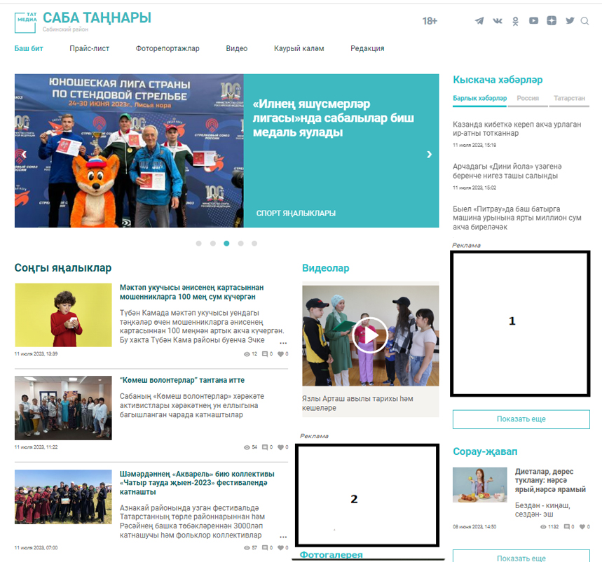

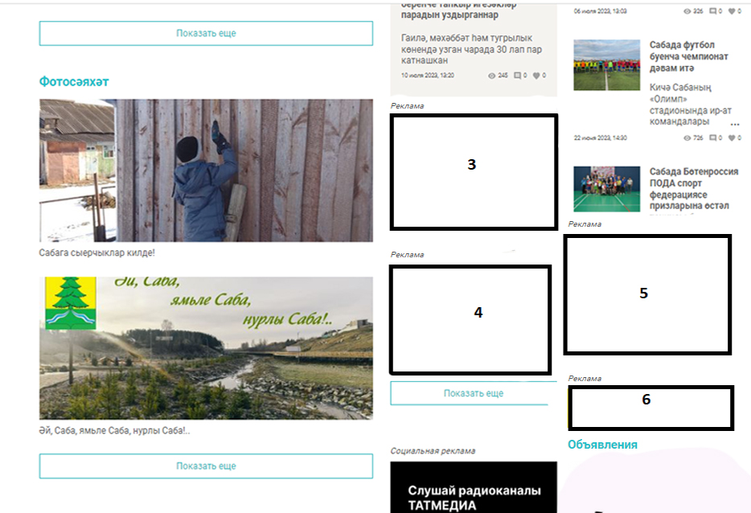

2. Размещение на сайте:
№  п/п | Услуга | Количество знаков | Срок размещения | Стоимость размещения руб.
1. | Размещение новости | До 1500 знаков | 7 дней | 1000
2. | Размещение статьи, интервью, репортаж | До 3000 знаков+до 10 фото | 7 дней | 1500
3. | Объявление, реклама | До 1500 знаков | 7 дней | 400
4. | Объявление, реклама  Напечатанные в газете | До 1500 знаков | 7 дней | 200
5. | Поздравление | До 100 слов +фото | 7 дней | 500
6. | Соболезнование | 1 слово | 7 дней | 35
7. | Благодарность | До 1500 знаков | 7 дней | 300
8. | Объявления о находке,благодарность от погорельцев, нуждающихся |  | 7 дней | Бесплатно

3. Стоимость размещения рекламно-информационных материалов
в имеющихся представительствах в социальных сетях:

№  п/п | Услуга | Количество знаков | Возможное кол-во фотографий для размещения | Срок размещения | Стоимость размещения руб. (вкл. НДС 20%)
1. | Реклама, объявления в «Вконтакте» в группе "Саба таңнары": реклама һәм белдерүләр», напечатанные в газете | До 800 знаков | До 10 | 1 месяц | 200
1. |  | От 800 до 1500 знаков | До 10 | 1 месяц | 300
2. | Закрепленная реклама в «Вконтакте» в группе "Саба таңнары": реклама һәм белдерүләр | До 1500 знаков | 1 | 7 дней | 600
3. | Реклама, объявления в «Вконтакте» в группе "Саба таңнары": реклама һәм белдерүләр» | До 1500 знаков | До 10 | 1 месяц | 300
4. | Реклама,объявление в Telegram | До 1500 знаков | До 10 | 1 месяц | 200
5. | Закрепленная реклама,объявление в Telegram | До 1500 знаков | До 10 | 1 месяц | 500
6. | Реклама на сайте «Одноклассники» |  | 1 | 1 месяц | 200
7 | Реклама/ объявления в «Вконтакте» (группа «Саба таңнары | Саба районы») | До 1500 знаков | До 10 | 1 месяц | 500
8 | Закрепленная реклама/объявление в «Вконтакте» (группа «Саба таңнары | Саба районы») | До 1500 знаков | До 10 | 7 дней | 800
9 | Прямой эфир «Вконтакте» (в группе «Саба таңнары | Саба районы») в студии |  |  | С сохранением в ленту | 2000
10 | Прямой эфир «Вконтакте» (в группе «Саба таңнары | Саба районы») выездной |  |  | С сохранением в ленту | 4000
11 | Видеопоздравление в социальных сетях |  |  | С сохранением в архив | 700
12 | Видеопоздравление в социальных сетях,  напечатанное в газете |  |  | С сохранением в архив | 300
13 | Изготовление видео |  |  | 1 минута | 500
14 | Поздравление ВК с фото |  | До 5 | С сохранением в архив | 500
15 | Размещение врекламы и объявления во всех имеющихся социальных сетях | От 500 до 1500 знаков | 1 | 14 дней | 800

Дополнительные услуги:




Услуги фотографа –20% от стоимости размещения

Услуги журналиста –30% от стоимости размещения

Услуги дизайнера –500 руб.

Цены могут быть изменены в соответствии с условиями договора
Телефон рекламной службы:8(84362)2-35-09
e-mail: sabatannar@rambler.ru, saba-tannary@tatmedia.com
Адрес: 422060,Республика Татарстан, пг.т Богатые Сабы, ул. Г. Тукая, д.95

